Разработка классного часа по теме:

«Я- Минчанин»
Цель:
Образовательная: Познакомить учащихся с историей города Минска. Расширить их знания о прошлом и настоящем города.
Развивающая: Создавать условия для развития творческого воображения, умения логически мыслить и аналитических способностей.
Воспитательная: Создать условия для воспитания чувства патриотизма, коллективизма, любви к Минску.
Оборудование: мультимедийное оборудование: компьютер, экран, проектор. Герб Минска, открытки, фотографии города, рисунки учащихся.

Ход урока:
В классе установлено мультимедийное оборудование. На экране проецируется тема урока. Звучит песня группы «Песняры» «О Минске» Учащиеся входят в класс под эту песню.
I. Организационный момент.
II. Вступительное слово учителя и актуализация темы.
Здравствуйте ребята. Сегодня у нас с вами классный час посвящен нашему родному городу Минску , которому в этом году исполняется 955 лет. Наш город красивый, большой, древний и современный одновременно. Не каждый европейский город может совмещать в себе таккие качества.
А что мы с вами знаем о нашем городе?
III. Основной этап урока.
С двух сторон от экрана на котором демонстрируется видеоролик о Минске встают несколько учащихся, которые читают стихи и рассказвают о городе:
1-й учащийся:
3 марта 1067 года, ровно 950 лет назад, произошла битва на реке Немига между армиями полоцкого князя Всеслава Брячиславовича Чародея и киевских князей Ярославичей. В тот день наши предки проиграли сражение, но именно этот исторический факт позволил вести официальное летоисчисление города Менска, или Менеска, или Миньска, или Минска.

2-й учащийся:
В «Повести временных лет» 1067 года, где впервые упоминается наш город говорится, что Ярославичи сначала пошли на Менск, все разрушили, а потом ринулись… «к Немизе». Не к Свислочи, которая в те времена была достаточно крупной рекой, и не «на Немизу», как тогда говорили про реки.
Этот странный оборот речи позволил некоторым историкам говорить о том, что древний Менск стоял за 15 км от исторического центра нашей столицы. А город Немига стоял на месте одноименной станции метро. Т.е. мы с вами фактически живем в городе Немига.

3-й учащийся:

Наш город издревле назывался Менском или Менеском. В тексте привилегии на Магдебургское право написано про «место нашо Менск».

4-й учащийся:
Как же наш город стал называться Минском?

5-й учащийся:

Об этом существует не мало легенд и предположений историков.
Одна из легенд — это легенда о богатыре Менеске, который добывал муку из камней на своей удивительной мельнице.
Между Татарским концом и Переспенским мостком когда-то поселился знаменитый богатырь-знахарь по прозванию Менеск, и построил на реке Свислочи большую каменную мельницу на семь колес.
Никто самого Менеска не видел, тем не менее, в окрестных местностях свислочской земли слышны были самые фантастические рассказы о его силе. Говорят, что в его мельнице мука мололась не из ржи, а из камней, что ночью слышались какие-то странные крики, ауканье, песни, музыка и танцы, что в полночь ездил он на своей мельнице по селениям и набирал дружину из храбрых, смелых, сильных людей, которые позже образовали целый народ, а поселился он рядом с мельницей. Тут и был основан город и назван именем богатыря — Менск.
4-й учащийся:
Историки выяснили, что в XI-XII веках действительно были распространены такие мельницы: две ладьи соединялись между собой деревянной конструкцией с колесом и приводами к жерновам. Это сооружение крепили к мосту или ставили на якоря, течение крутило колесо и мельничные жернова. По мере необходимости мельницу, открепив от моста, переправляли в другое место, а на зиму уводили в заводь.

6-й учащийся:
Легенда о богатыре Менеске, основателе нашего города, будет использована при создании комплекса "Минское замчище". Столичные архитекторы решили использовать этот образ в своей работе: от Минского замчища в начале проспекта Победителей будет перекинут пешеходный мост через Свислочь к Троицкому предместью. Составной частью моста станет экспонат "Плавающая водяная мельница", навеянный легендой о возникновении Минска. На помосте между ладьями предполагается установить скульптурную композицию, изображающую богатыря Менеска, предлагающего горожанам мешок муки, и дружинника с копьем.

1-й учащийся:

Некоторые ученые считают, что название "Минск" происходит от слова "мена", так как якобы в древние времена на месте нынешнего города находился меновой пункт - торговый рынок, отчего возникший здесь город стал называться сначала Менском, Меньском, а затем Минском.

2-й учащийся:
В начале ХХ века белорусские историки высказали мысль, что летописный Минск первоначально располагался за пределами современного города и стоял на речушке Менке, маленьком притоке Птичи. Протекала она приблизительно в 16 км западнее современного Минска. На ней около деревни Городище сохранились остатки мощных земляных укреплений, обнесенных глубоким рвом. Исследователи не исключают существование какой-нибудь другой Менки, впадающей в Свислочь или того, что теперешняя Немига могла называться Менигой.

2-й учащийся:
До 1914 года существовал некий проект, согласно которому стародавним восточнославянским городам хотели вернуть их названия. Т.е. еще до революции наш город должен был официально называться Менском. Но в мире началась первая мировая война и государству было уже не до переименования города.

3-й учащийся:

В сентябре 1991 года Минску чуть не вернули его старинное название – Менск. Однако депутаты Народного собрания проголосовали против этого предложения и город сохранил название Минск.

4-й учащийся:
Минск – столица Республики Беларусь и центр одноименной области и района расположен на Минской возвышенности на обоих берегах реки Свислочь. Площадь Минска составляет 256 кв. км. Население 1728, 9 тысяч человек. Минск разбит на 9 городских районов, включает в себя 1 поселок городского типа Сокол.
5-й учащийся:
Минск – город с достаточно древней историей. Впервые он упоминается в летописях в 1067 году.
В 1974 году Минску было присвоено звание города-героя, в ознаменование заслуг его жителей в борьбе с фашизмом в ходе второй мировой войны.
Гитлеровские захватчики 1100 дней находились в городе, но так и не почувствовали себя хозяевами. Город жил, город боролся. Обозленные вояки рейха превратили в руины весь центр, уцелели лишь окраины. Было уничтожено 5975 домов, или 80 процентов жилого фонда, разрушены все заводы, электростанция, водопровод, канализация, телефонная станция, телеграф.
6-й учащийся:
Мужественно сражался народ с фашисткими захватчиками. Все, кто мог держать в руках оружие сражались на фронте, в подполье, в партизанских отрядах. Беларусь не случайно называют страной классической партизанской борьбы. Партизан тут было 374 тысячи. Подпольщиков около 70 тысяч. Это только те, кто сражался с оружием в руках, не считая связных.А если говорить про тех, кто был связным, собирал сведения, медикаменты, еду и прочее, то в число партизан можно зачислить почти весь народ. Фашисты боялись в одиночку передвегаться по нашеу городу и называли его “стреляющим городом” ибо за каждым поворотом их могла настигнуть неминуемая смерть от руки патриотов.
1-й учащийся:
В день освобождения — 3 июля 1944 года — Минск представлял собой груды кирпича и щебня, металлических конструкций; призраками высились обожженные коробки зданий.
В настоящий момент в Минске расположен исполнительный комитет Содружества Независимых Государств, правительство и парламент Республики Беларусь.
Находясь на пересечении стратегических путей с Запада на Восток и с Севера на Юг, из Москвы в Варшаву и из Киева в Вильнюс, Минск является крупным транспортным центром с несколькими автобусными станциями, железнодорожным вокзалом, двумя аэропортами (1 национальный) и сетью метро.
2-й учащийся:
В городе развита промышленность, наука, транспорт, управление, финансы. Промышленность представлена следующими направлениями: машиностроение, электроника, текстиль, строительство, пищевая промышленность и другие. Здесь работают более 300 предприятий.
В Минске 34 высших учебных заведения, в том числе Белорусский Государственный Университет. Кроме того, в городе действуют 28 средних специальных учебных заведений, 258 общеобразовательных школ, более 500 дошкольных учреждений.
3-й учащийся:
Минск – крупнейший центр науки и технологии. Здесь работают 164 научно-исследовательских учреждения, в том числе Национальная Академия наук.
Минск известен своей культурной составляющей. Работают 16 музеев, включая Национальный художественный музей, Музей истории и культуры Беларуси, Музей истории Великой Отечественной войны. 11 театров, в том числе Государственный русский драматический и Белорусский академический театры, Национальный театр оперы и балета. Кроме того, в городе имеются 20 кинотеатров, 139 библиотек. Издаются около 300 журналов и более 700 газет. Минск имеет статус столицы государства, свой устав, герб и гимн.
4-й учащийся:
Герб Минска - Вознесение Богородицы представляет собой Богородицу в красно-фиолетовых одеждах на серебряном облаке. Ее возносят в небо два летящих ангела, а над ними два херувима. Герб был присвоен городу в 1591. Согласно легенде икона с изображением Вознесения прибыла в город вверх по течению Свислочи из Киева, разрушенного татарами.
(на экране появляется герб Минска)
5-й учащийся:
В кафедральном соборе Минска в иконостасе есть целый ряд замечательных икон. Но самая ценная реликвия - чудотворная икона Божьей Матери, обретенная минчанами в 1500 г. и именуемая Минской.
История этого дивного образа восходит к евангельским временам. По преданию, в числе многих других написал ее святой апостол и евангелист Лука. На протяжении многих столетий она находилась в Византии. Более тысячи лет назад, накануне Крещения Руси, список с нее привез на свою родину князь Владимир и установил его в возведенной в X веке Десятинной церкви. Пять столетий эта икона находилась в Киеве. В XY в. во время татарского нашествия на Киев икону бросил в Днепр татарин, сняв с нее украшения.
6-й учащийся:
Но икона Божьей Матери уцелела и через некоторое время явилась в Минске на реке Свислочь против замка, где по "необыкновенному сиянию примеченная жителями города 13 августа 1500 г. была взята и поставлена в замковой Рождества-Богородичной церкви и находилась в ней 116 лет".
1-й учащийся:
У нашего города есть и свй гимн. Когда на торжественных мероприятих звучит гимн Минска, принято вставать.
(звучит гимн, класс встает. На экране появляются слова гимна).
2-й учащийся:
Мы любим свой город. История и судьба каждого города складывается из истории, судьбы и труда ее граждан. Множество имен вошло в золотой фонд памяти нашего народа. Это люди, которые всю свою жизнь посвятили служению своего города и своей отчизны.
Двайте вспомним, тех людей, кому мы обязаны тем, что живем в свободной стране, людей, которык отдали свою жизнь в боьбе с фашизмом,но отстояли независимость родины и освободили наш город.
(ученики вспоминают этих героев личностей).
3-й учащийся:
Да имена борцов за родину навсегда останутся в нашей памяти и в наших сердцах. Но и сегодня от труда каждого гражданина, от заботы и любви к своей родине зависит и ее процветание и дальнейшая судьба.
Родина высоко оценивает заслуги тех, кто трудится на ее благо. Например, таким людям присваивают звание “почетного гражданина”. Давайте вспомним имена некоторых почетных граждан Минска.
4-й учащийся:
Бровка Петр Устинович
Герой Социалистического Труда, народный поэт БССР, академик. Звание почетного гражданина города Минска было присвоено в 1980 году.
5-й учащийся:
Бурдейный Алексей Семенович
Герой Советского Союза, бывший командир 2-го гвардейского танкового корпуса, который отличился при освобождении Минска от немецко-фашистских захватчиков. Звание почетного гражданина города Минска было присвоено в 1967.
6-й учащийся:
Максим Танк
(Скурко Евгений Иванович)
Герой Социалистического Труда, народный поэт БССР, академик. Звание почетного гражданина города Минска было присвоено в 1987.
1-й учащийся:
Савицкий Михаил Андреевич
Звание 'Почетный гражданин города Минска' присвоено Михайлу Андреевичу Савицкому — народному художнику СССР, народному художнику БССР, академику Национальной академии наук Беларуси, а также Российской академии искусств, заслуженному деятелю искусств БССР, руководителю творческих академических мастерских Министерства культуры республики в 1999году.
2-й учащийся:
Янковский Ростислав Иванович
Народный артист СССР, ведущий мастер Государственного академического русского драматического театра имени М.Горького. Звание «Почетный гражданин города Минска» присвоено в 2000 году
3-й учащийся:
Алферов Жорес Иванович
Лауреат Нобелевской премии в области физики за 2001 год. Звание «Почетный гражданин Минска» присвоено в 2002 году.
4-й учащийся:
Лученок Игорь Михайлович
Звание «Почетный гражданин города Минска» присвоено в 1999 году
Лученок И.М. — Народный артист СССР, председатель 00 «Белорусский союз композиторов».
5 октября 1999 г. в г. Москве на Площади звезд была установлена звезда Игоря Лученка.
За плодотворный творческий труд в области музыкального искусства И.М.Лученок был награжден орденами Знак Почета, Дружбы народов, Франциска Скорины, является лауреатом премий Ленинского комсомола и Государственной премии БССР.
( На экране появляются портреты всех этих личностей).

Ведущие садятся на свои места, а к экрану, на котором появляется коллаж из фотографий Минска выходят чтецы:

1-й – чтец:

Горжусь тобой, любимая столица,
Мой город Минск, что стал так сердцу мил.
Любой здесь встретит ласковые лица,
Кто город мой однажды посетил.
2-й – чтец:
Есть в мире много городов известных,
Что славою уходят в глубь времен.
И в Минске есть немало мест чудесных
И вписанных в историю имен.
3-й – чтец:

Горжусь тобой, любимая столица,
Мой город Минск, что стал так сердцу мил.
Ты для души моей теперь - светлица,
Которую навек я полюбил.
Чтецы садятся на свои места.

Учитель:

Молодцы ребята за интересный рассказ о нашем городе, за красивые стихи. В прошлом году мы с вами посетили много достопримечательных мест. Давайте сейчас проведем фото-викторину и вспомним, что мы знаем о различных местах города. Необходимо будет правильно назвать место, здание или памятник, а также рассказать то, что вы о нем знаете.

Вопросы викторины:

Где была сделана эта фотография?
Что вы знаете о данном памятнике?
Что вы знаете о данном месте?

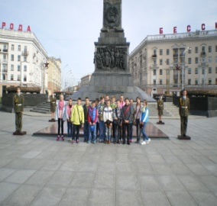 | 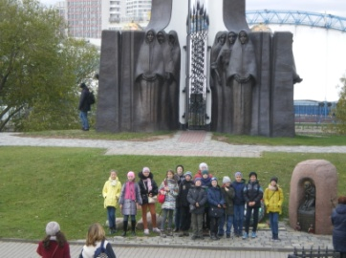 | 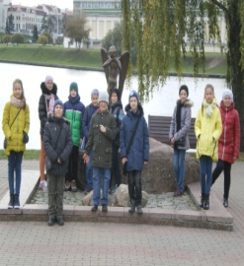 | 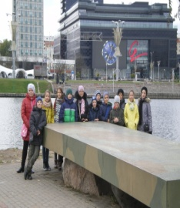 | 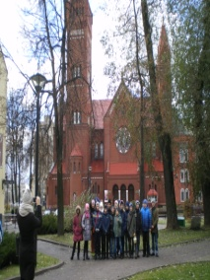
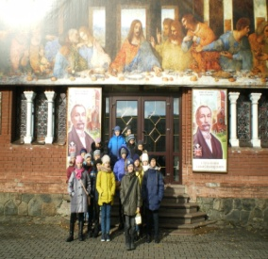 | 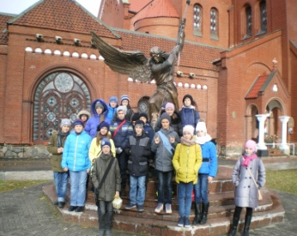 | 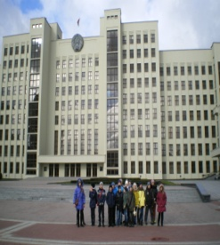 | 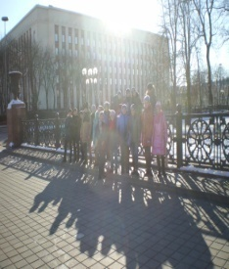 | 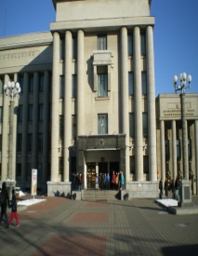
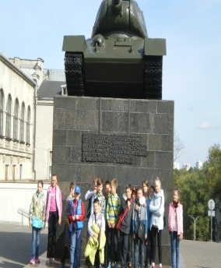 | 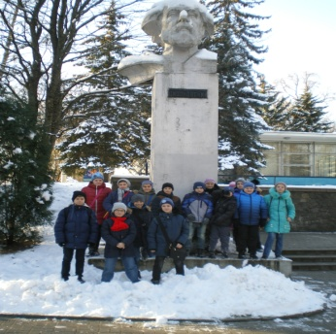 | 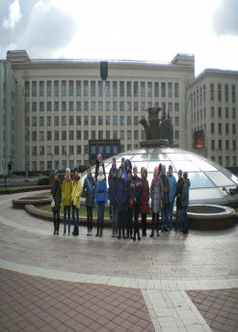 | 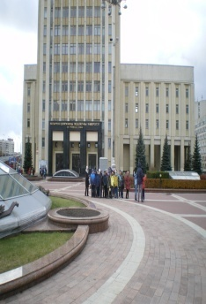 | 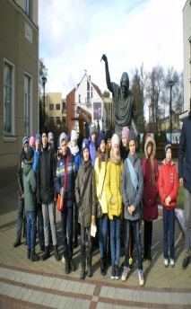
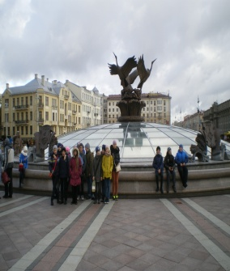 | 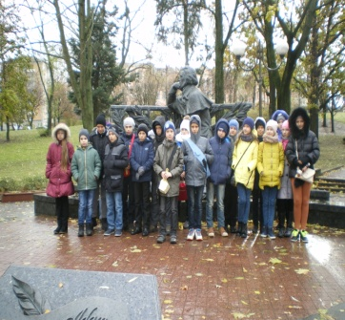 | 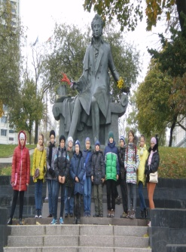 | 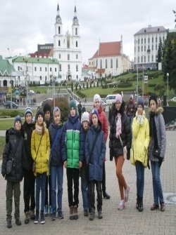 | 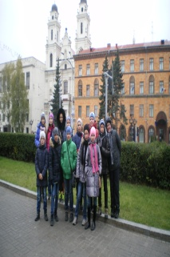
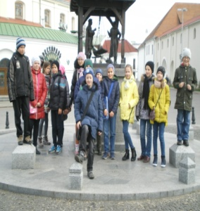 | 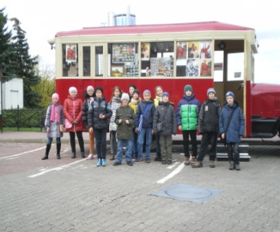 | 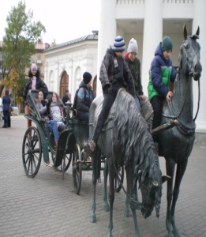 | 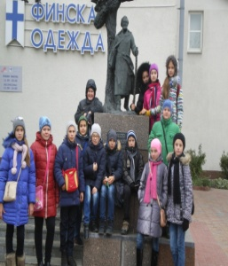 | 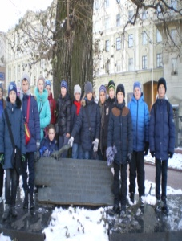
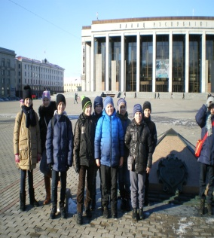 | 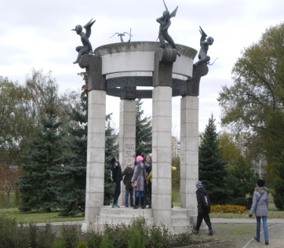 | 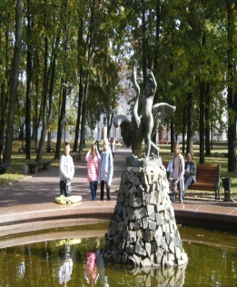 | 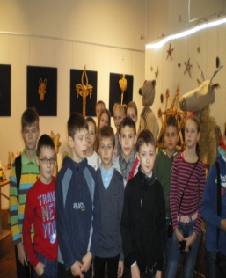

После ответов учащихся, к экрану, на котором остается коллаж из фотографий Минска снова подходят чтецы:

1-й – чтец:

Я молюсь за свой город всей душой
Боже, дай ему покой!
Дай ему долгих лет стояния
В награду за все страдания.

2-й – чтец:

Мой город — герой! Ты его успокой.
Пусть холод ему бет не страшен зимой,
Пусть гололед е остановит поток,
Пусть город дышит, пусть город живет.

3-й – чтец:

Мой город — герой! Бог, молитву мою услышь!
Весной пусть капель закапает с крыш.
Птицы пусть прилетят, люди пусть встрепенутся,
Аттракционы пусть парках детских проснуться.

4-й – чтец:
Мой город — герой! Озари его светом!
Пусть будет воспет мой город великим поэтом!
А летом пусть он вовсю зеленеет,
И никто пусть его загрязнять не посмеет!

5-й – чтец:
Мой город — герой! Боже, оберегай!
Пусть осенью даже будет здесь рай!
Молюсь. Со всею силой, со всею душой
За Минск — мой родной город-герой!

Учитель: Молодцы ребят за замечательные стихи и правильные ответы на вопросы викторины. Сегодня мы вспомнили и много нового узнали о нашем замечательном городе. Что вам понравилось на уроке? Какие у вас пожелания?
На этом наш классный час закончен, но изучение истории нашего города продолжается.
Звучит песня “Белоруссия” в исполнении “Песняров”. Класс под музыку выходит из кабинета.

